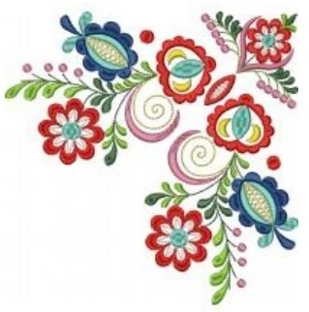
Katalóg
Tradičnej Ľudovej architektúry
Drevo
a
Keramika
Autor: Žiaci 9.B Mgr. Harvanová ZŠ Pugačevova 1381/7 Humenné

Erasmus+
Drevený predmet – kolíska
Woodenobject - cradle
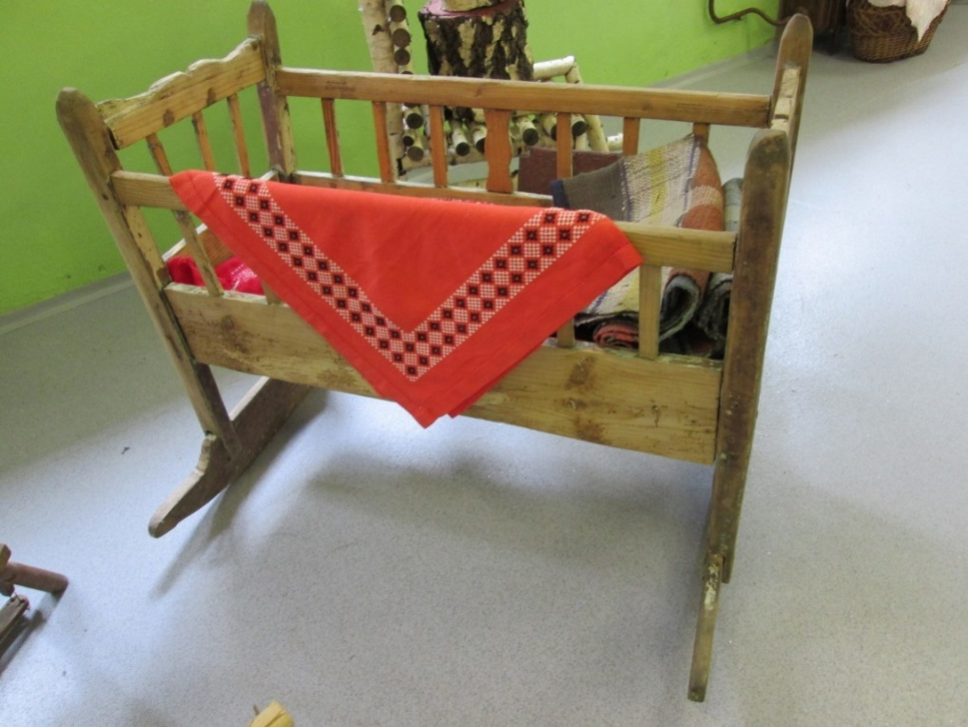

Woodenobject
Town/village:Humenné
Date: 22.3.2016
A person who describes pottery:

- Literary / local name: Cradle
- For what is used: For children
- How it is made: It’s carved from wood
- Is the object decorated: Yes
- Who made it: Carver

Drevený predmet
Mesto/dedina: Humenné
Dátum: 22.3.2016
Osoba, ktorá popisuje keramiku: Valér Jakubčo

- Doslovný/miestny názov: Kolíska
- Načo sa používa: Na uspávanie detí
- Ako sa vyrába: Vyrezávaním z dreva je predmet zdobený:
- Je objekt dekorovaný: Áno
- Kto ho vyrobil: Rezbár

Erasmus+
Drevený predmet – košík
Woodenobject - basket

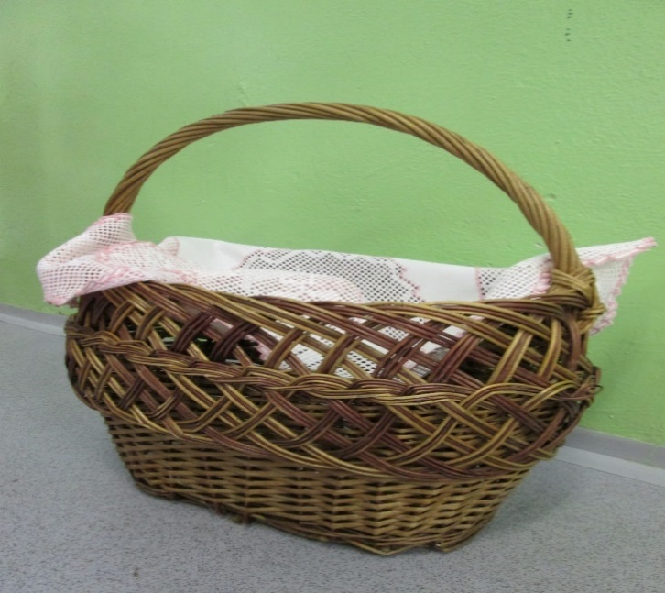

Woodenobject
Town/Village: Humenné
Date: 22.3.2016
A person whoDescribestheobject: Jakub Tkáč
- Literary/Localname: Basket
- Forwhatisused: For transport
- Howitismade: knitting
- Doeswoodenobjectconsists
of a single price of wood or more:more
- Istheobjectdecorated:yes
- Whomadeit: People

Drevený predmet
Mesto/Dedina: Humenné
Dátum: 22.3.2016
Osoba ktorá popisuje predmet: Jakub Tkáč
- Doslovný/miestny názov: Košík
- Načo sa používa: Na prenášanie
- Ako sa vyrába: Pletením
- Pozostáva tento drevený predmet
Z jedného kusa dreva alebo viacerých: viacerých
- Je predmet zdobený: áno
- Kto ho vyrobil: ľudia

Erasmus+
Drevený predmet – nástenná polica
Woodenobject – Wallshelf
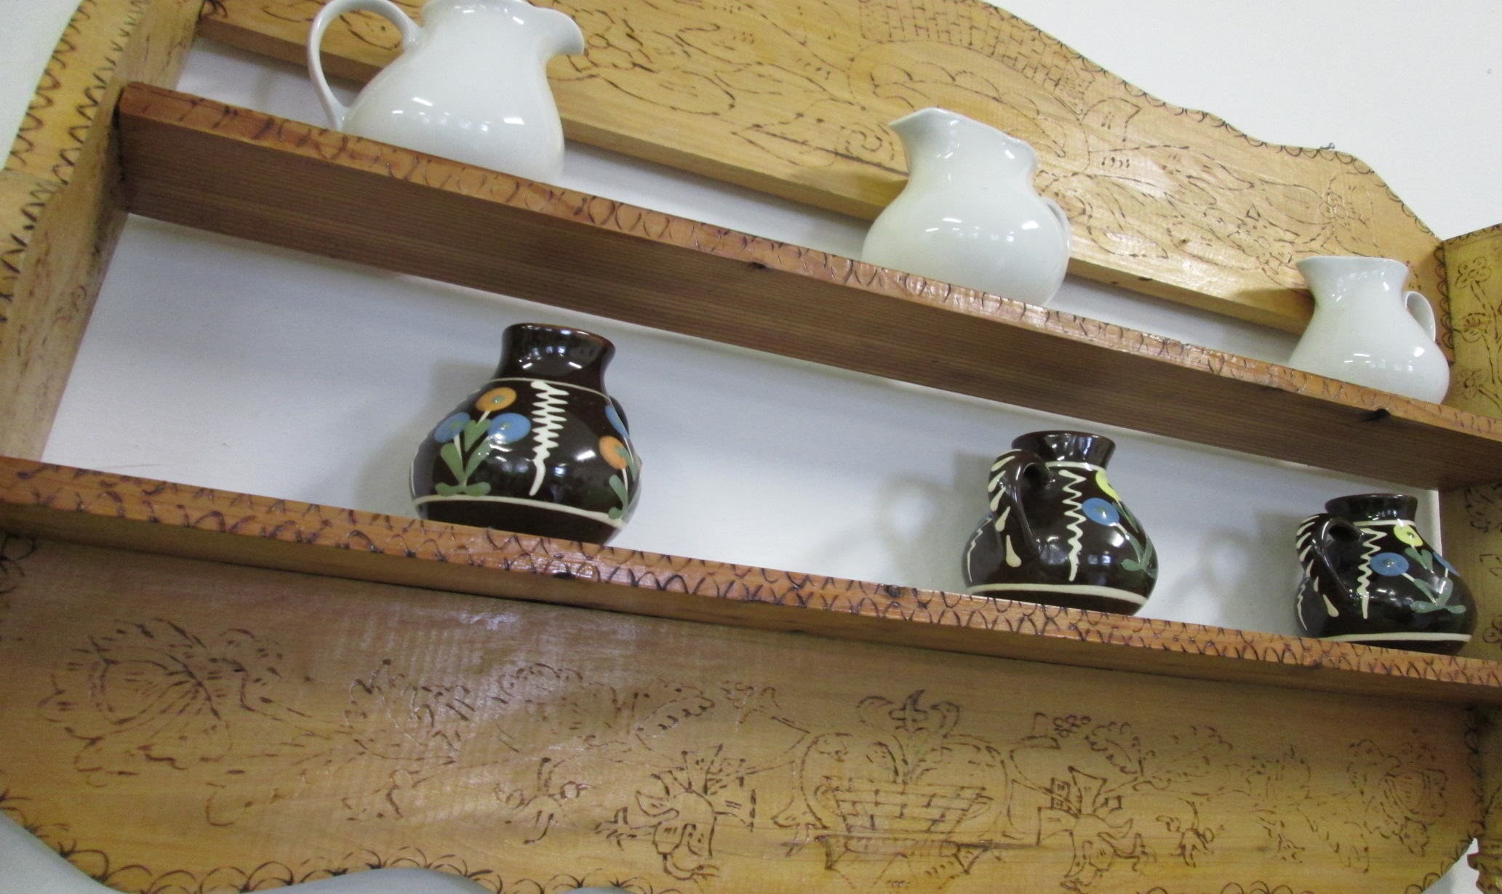

Wooden object
Town/village:Humenné
Date: 2.4.2016
A person who describes the object:JánMelich

- Literatury/local name: Wall shelf
- For what is used: Storage
- How it is made: Cutting wood
- Tools that were used in
making wooden object (a
knife, awl, chisel…); chisel, saw
- Does wooden object consists
of a single piece of wood
or more: single
- Is the object decorated: yes
- Which is the way the
wooden object carvers
(shallow or deep engraving): shallow
- What are the lines on the wooden object: black

Drevený predmet
Mesto/dedina: Humenné
Dátum: 2.4.2016
Osoba, ktorá popisuje predmet: Ján Melich

- Doslovný/miestny názov: Nástenná polica
- Načo sa používa: Úložný priestor
- Ako sa vyrába: Rezaním to dreva
- Nástroje, ktoré boli použité
pri výrobe tohto dreveného
predmetu (nôž, šidlo, dláto...): dláto, pílka
- Pozostáva tento drevený
predmet z jedného kusa
dreva alebo viacerých: jedného
- Je predmet zdobený: áno
- Akým spôsobom je drevený
predmet spracovaný (plytké
alebo hlboké rytiny): plytké
- Aké sú čiary na drevenom
predmete: čierne

Erasmus+
Drevený predmet - hrnček
Woodenobject - mug
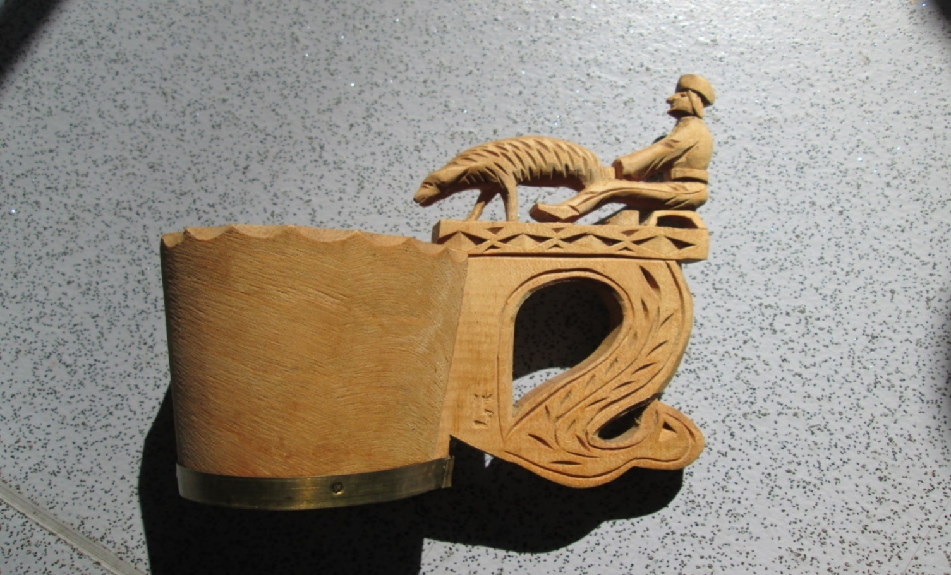

Wooden object
Town/village:Humenné
Date: 2.4.2016
A person who describes the object:JánMelich

- Literatury/local name: Cup
- For what is used: drinking
- How it is made: cutting wood
- Tools that were used in
making wooden object (a
knife, awl, chisel…); chisel
- Does wooden object consists
of a single piece of wood
or more: single
- Is the object decorated: yes
- Which is the way the
wooden object carvers:
(shallow or deep engraving): deep engraving

Drevený predmet
Mesto/dedina: Humenné
Dátum: 2.4.2016
Osoba, ktorá popisuje predmet: Ján Melich

- Doslovný/miestny názov: Pohár
- Načo sa používa: pitie
- Ako sa vyrába: vyrezávaním dreva
- Nástroje, ktoré boli použité
pri výrobe tohto dreveného
predmetu (nôž, šidlo, dláto...): dláto
- Pozostáva tento drevený
predmet z jedného kusa
dreva alebo viacerých: jedného
- Je predmet zdobený: áno
- Akým spôsobom je drevený
predmet spracovaný (plytké
alebo hlboké rytiny): hlboké

Erasmus+
Drevený predmet – stôl
Woodenobject - table
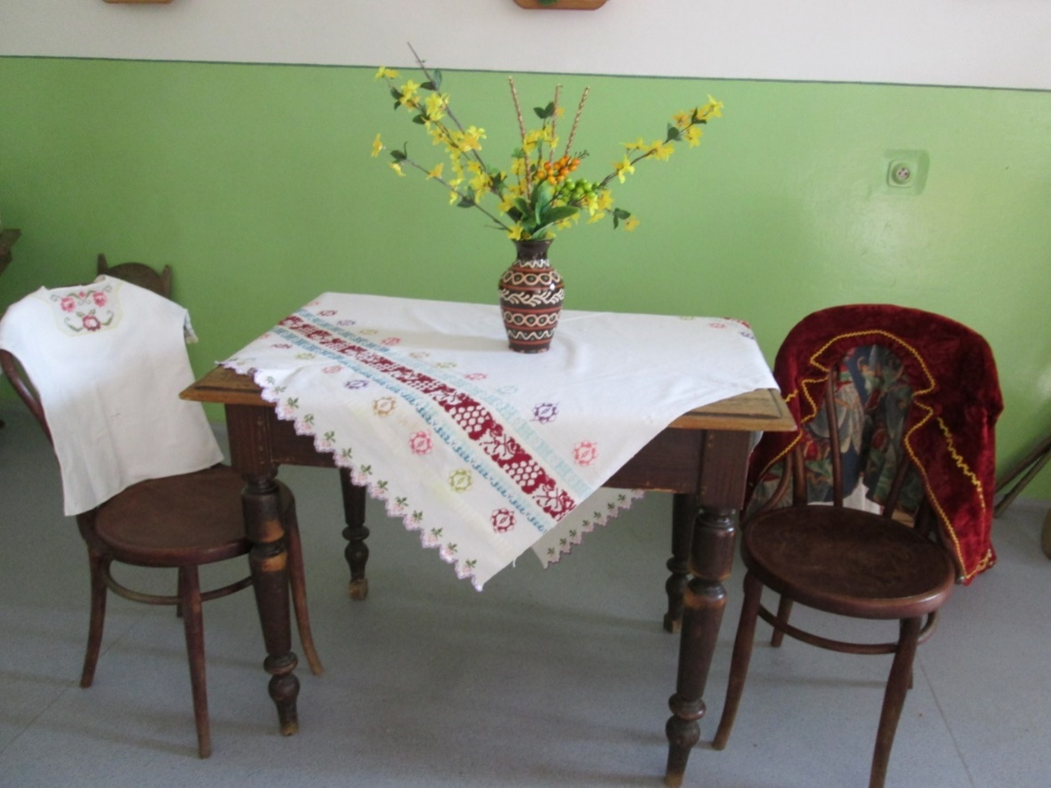

Woodenobject
Town/Village: Humenné
Date: 22.3.2016
A person whoDescribestheobject: Valér Jakubčo
- Literary/Localname: Table
- Forwhatisused:
- Howitismade:Carvingwood
- Doeswoodenobjectconsists
of a single price of wood or more: More
- Istheobjectdecorated:yes
- Whomadeit:Carver

Drevený predmet
Mesto/Dedina: Humenné
Dátum: 22.3.2016
Osoba ktorá popisuje predmet: Valér Jakubčo
- Doslovný/miestny názov: Stôl
- Načo sa používa: Na ukladanie vecí
- Ako sa vyrába: Vyrezávaním z dreva
- Pozostáva tento drevený predmet
Z jedného kusa dreva alebo viacerých: viacerých
- Je predmet zdobený: áno
- Kto ho vyrobil: Rezbár

Erasmus+
Drevený predmet – stolička
Woodenobject - chair
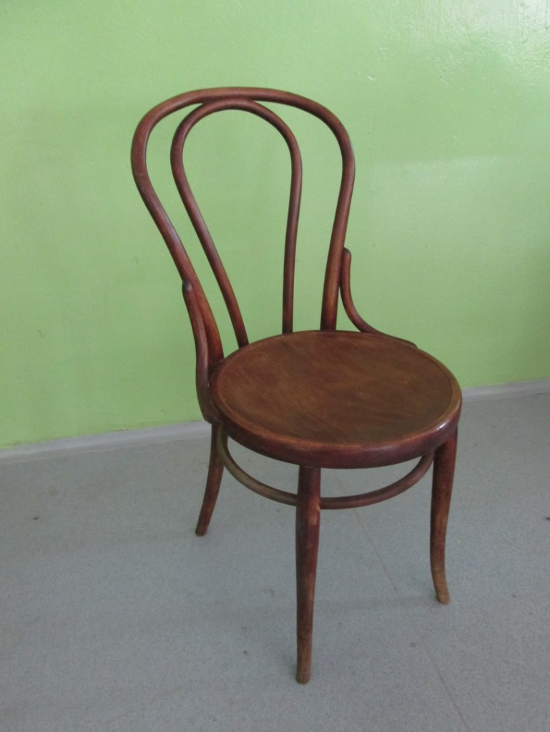

Woodenobject
Town/Village: Humenné
Date: 22.3.2016
A person whoDescribestheobject: Valér Jakubčo
- Literary/Localname: Chair
- Forwhatisused: Forsitting
- Howitismade:Carvingwood
- Doeswoodenobjectconsists
of a single price of wood or more: More
- Istheobjectdecorated: no
- Whomadeit:Carver

Drevený predmet
Mesto/Dedina: Humenné
Dátum: 22.3.2016
Osoba ktorá popisuje predmet: Valér Jakubčo
- Doslovný/miestny názov: Stolička
- Načo sa používa: Na sedenie
- Ako sa vyrába: Vyrezávaním z dreva
- Pozostáva tento drevený predmet
Z jedného kusa dreva alebo viacerých: viacerých
- Je predmet zdobený: nie
- Kto ho vyrobil: Rezbár

Erasmus+
Keramika – tanier
Pottery - plate
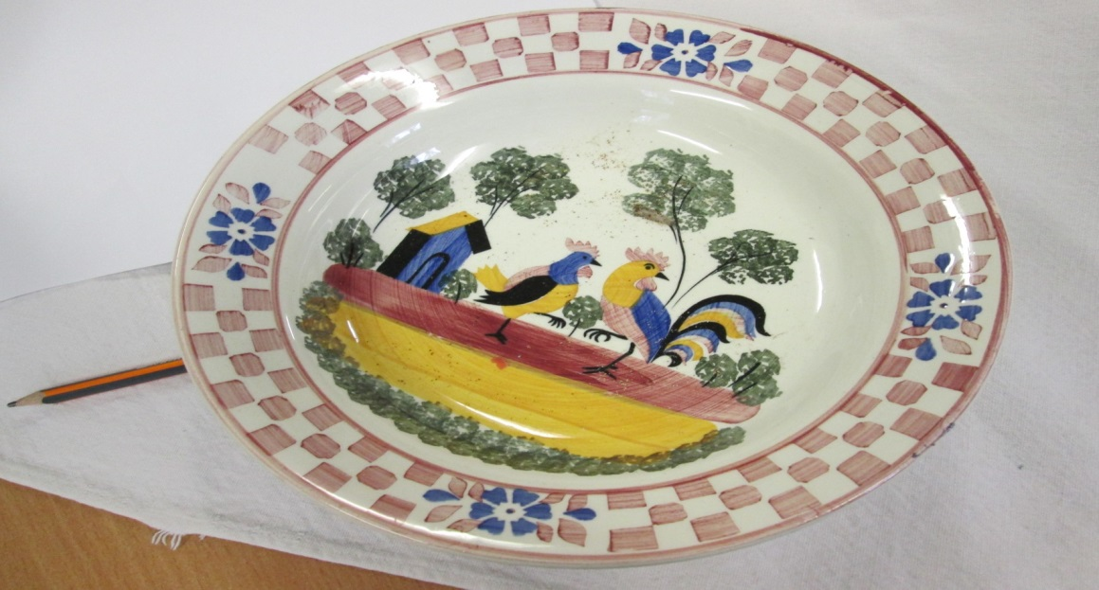

Pottery
Town/village:Humenné
Date: 22.3.2016
A person who describes pottery:DávidČvirk

- Literary / local name:Plate
- For what is used:Eating
- How it is made: On potter's wheel.
- How to run a potter's wheel
(by hand, foot or electricity): Legs
- Is the object decorated: Yes
- Pottery goods are baked in
the furnace or baked without
furnace: Yes, pottery goods are baked in the furnace.
- Which is the way the pottery
carves: (shallow or deep engraving):Shallow engraving.
- When the object is made: 18th century
- Who made it: Ceramist

Keramika

Mesto/dedina: Humenné
Dátum: 22.3.2016
Osoba, ktorá popisuje keramiku: Dávid Čvirk

- Doslovný/miestny názov: Tanier
- Načo sa používa:Stravovanie.
- Ako sa vyrába:Na hrnčiarskom kruhu.
- Ako spustíme hrnčiarsky kruh
(rukami, nohami alebo pomocou elektriny):Nohami
- Je predmet zdobený: Áno
- Keramické predmety sa pečú v peci
alebo sa nepečú v peci: Áno, pečú sa v peci.
- Akým spôsobom je keramika spracovaná
(plytké alebo hlboké rytiny):Plytkými rytinami.
- Kedy sa predmet vyrába: 18.storočie
- Kto ho vyrobil: Keramikár

Erasmus+
Keramika – hrnček
Pottery - ceramicmug
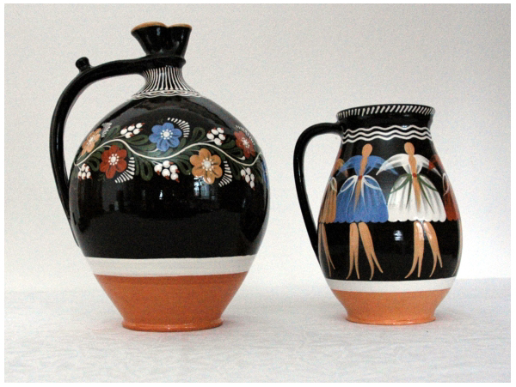

Pottery
Town/village:Humenné
Date: 2.4.2016
A person who describes pottery:JánMelich

- Literatury/local name: Ceramic mug
- For what is used: drinking
- How it is made: potter'swheel
- How to run a potter’s wheel
(by hand, foot or electricity): foot
- Is the object decorated: yes
- Pottery goods are baked in
the furnace or baked without
furnace: baked in the furnace
- Which is the way the pottery
carves: (shallow or deep
engraving): shallow

Keramika
Mesto/dedina: Humenné
Dátum: 2.4.2016
Osoba, ktorá popisuje predmet: Ján Melich

- Doslovný/miestny názov: Keramický hrnček
- Načo sa používa: pitie
- Ako sa vyrába: hrnčiarsky kruh
- Ako spustíme hrnčiarsky
kruh (rukami, nohami alebo
pomocou elektriny): nohami
- Je predmet zdobený: áno
- Keramické predmety sa
pečú v peci alebo sa nepečú
v peci: pečú v peci
- Akým spôsobom je
keramika spracovaná (plytké
alebo hlboké rytiny): plytké

ERASMUS +
POTTERY
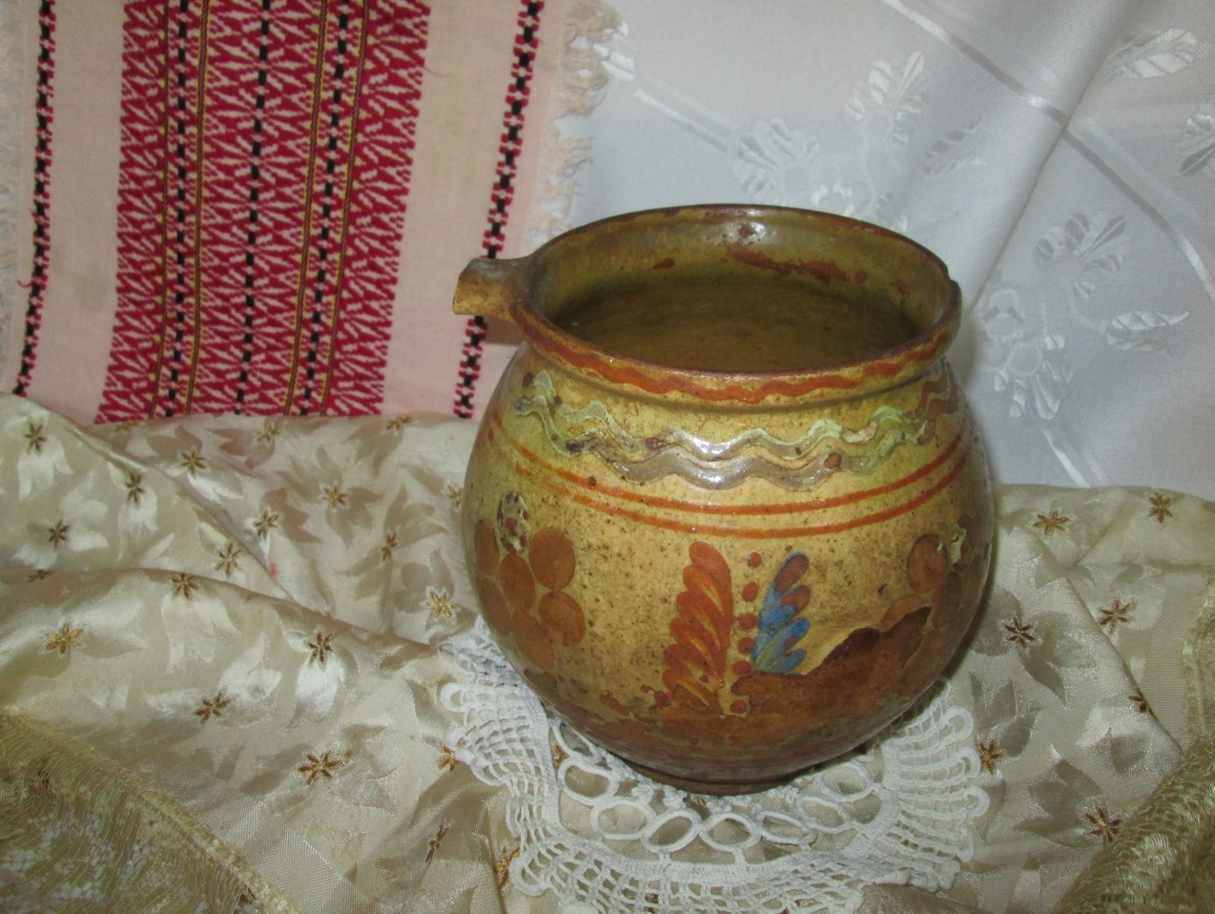

Pottery
Town/Village: Humenné
Date: 22.4.2016
A person whoDescribestheobject: Ján Melich

- Literatury/local name: pitcher
- For what is used: to wear water
- How it is made: with pottery wheel
- How to run a potter‘s wheel: with leg
- Is the object decorated: yes
- Pottery goods are baked in the furnace or baked without furnace: baked in furnace
- What are the lines on the pottery object: shallow
- Who made it: potter

Keramika
Mesto/Dedina: Humenné
Dátum: 22.4.2016
Osoba ktorá popisuje predmet: Ján Melich

1. Doslovný/miestny názov: džbán
2. Načo sa používa: nosenie vody
3. Ako sa vyrába: hrnčiarskym kruhom
4. Ako spustíme hrnčiarsky kruh: nohou
5. Je predmet zdobený: áno
6. Keramické predmety sa pečú v peci alebo sa nepečú v peci: pečú sa v peci
- Aké sú čiary na keramickom predmete: plytké
- Kto ho vyrobil: hrnčiar

Woodenobject
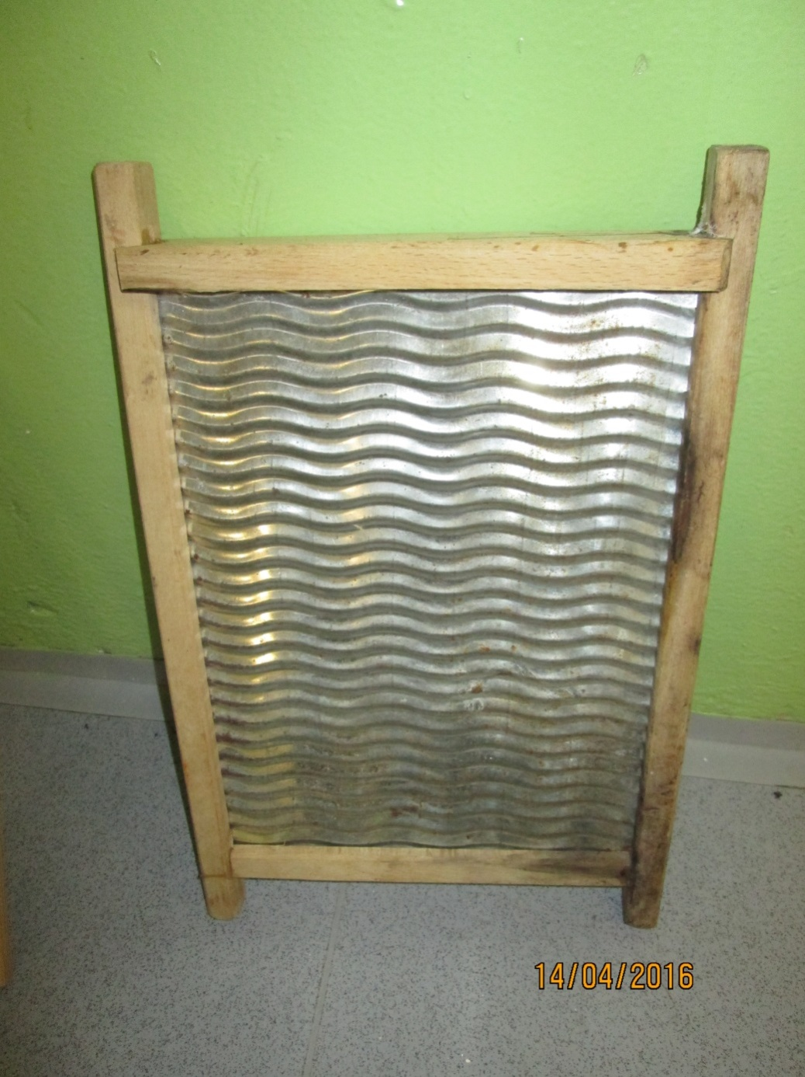
Erasmus+

Woodenobject
Town/Village: Humenné
Date:
A person whoDescribestheobject: Valér Jakubčo
- Literary/Localname:
- Forwhatisused: Forwashingclothes
- Howitismade:Carvingfromwood + steel
- Doeswoodenobjectconsists
of a single price of wood or more:more
- Istheobjectdecorated: no
- Whomadeit:Carver

Drevený predmet
Mesto/Dedina: Humenné
Dátum:
Osoba ktorá popisuje predmet: Valér Jakubčo
- Doslovný/miestny názov:
- Načo sa používa: Na pranie bielizne
- Ako sa vyrába: Vyrezáva sa z dreva + železo
- Pozostáva tento drevený predmet
Z jedného kusa dreva alebo viacerých: viacerých
- Je predmet zdobený: nie
- Kto ho vyrobil: Rezbár

Ironobject
Erasmus+

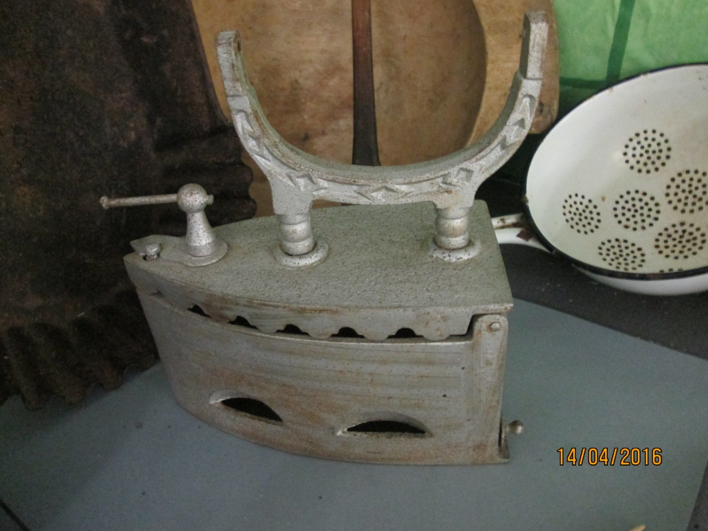

Ironobject
Town/Village: Humenné
Date:
A person whoDescribestheobject: Valér Jakubčo
- Literary/Localname:Iron
- Forwhatisused: Forironingclothes
- Howitismade:Ironwork
- Doesironobjectconsists
of a single price of iron or more:more
- Istheobjectdecorated:Yes
- Whomadeit:Blacksmith

Železný objekt
Mesto/Dedina: Humenné
Dátum:
Osoba ktorá popisuje predmet: Valér Jakubčo
- Doslovný/miestny názov: Žehlička
- Načo sa používa: Na žehlenie bielizne
- Ako sa vyrába: Kovaním
- Pozostáva tento železný predmet
Z jedného kusa železa alebo viacerých: viacerých
- Je predmet zdobený: Áno
- Kto ho vyrobil: Kováč

Ironobject
Erasmus+

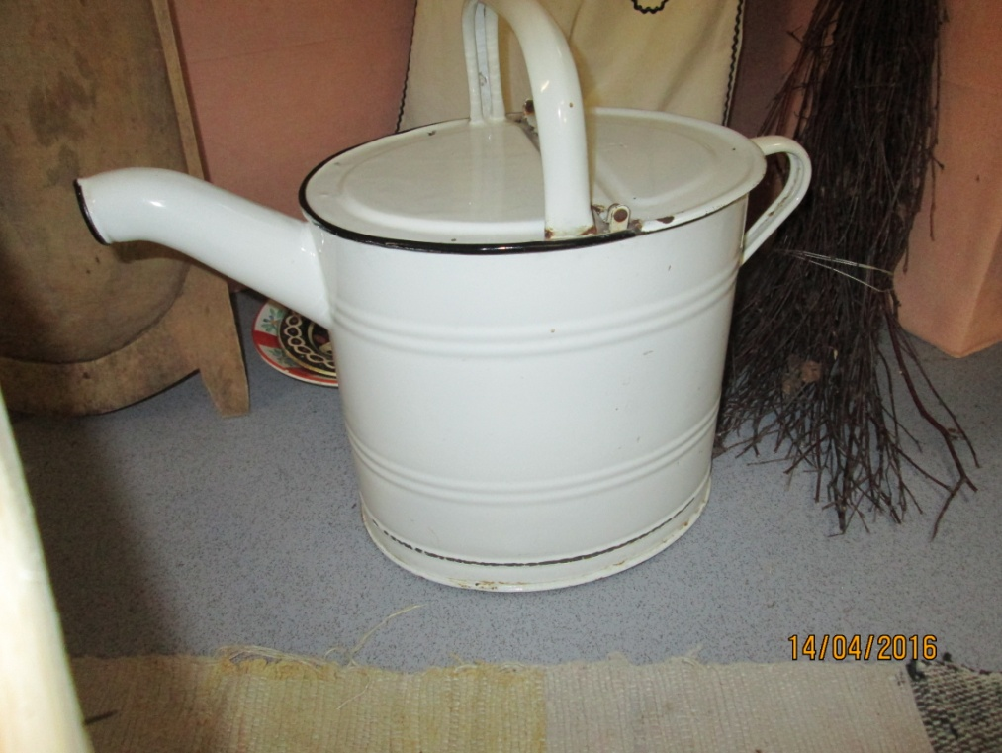

Ironobject
Town/Village: Humenné
Date:
A person whoDescribestheobject: Valér Jakubčo
- Literary/Localname:Wateringcan
- Forwhatisused: Forwateringplants
- Howitismade:Ironwork
- Doesironobjectconsists
of a single price of iron or more:more
- Istheobjectdecorated:Yes
- Whomadeit:Blacksmith

Železný predmet
Mesto/Dedina: Humenné
Dátum:
Osoba ktorá popisuje predmet: Valér Jakubčo
- Doslovný/miestny názov: Polievačka
- Načo sa používa: Na polievanie rastlín
- Ako sa vyrába: Opracovaním kovu
- Pozostáva tento železný predmet
Z jedného kusa železa alebo viacerých: viacerých
- Je predmet zdobený: Áno
- Kto ho vyrobil: Kováč

